北关区2019年农机购置补贴操作流程图

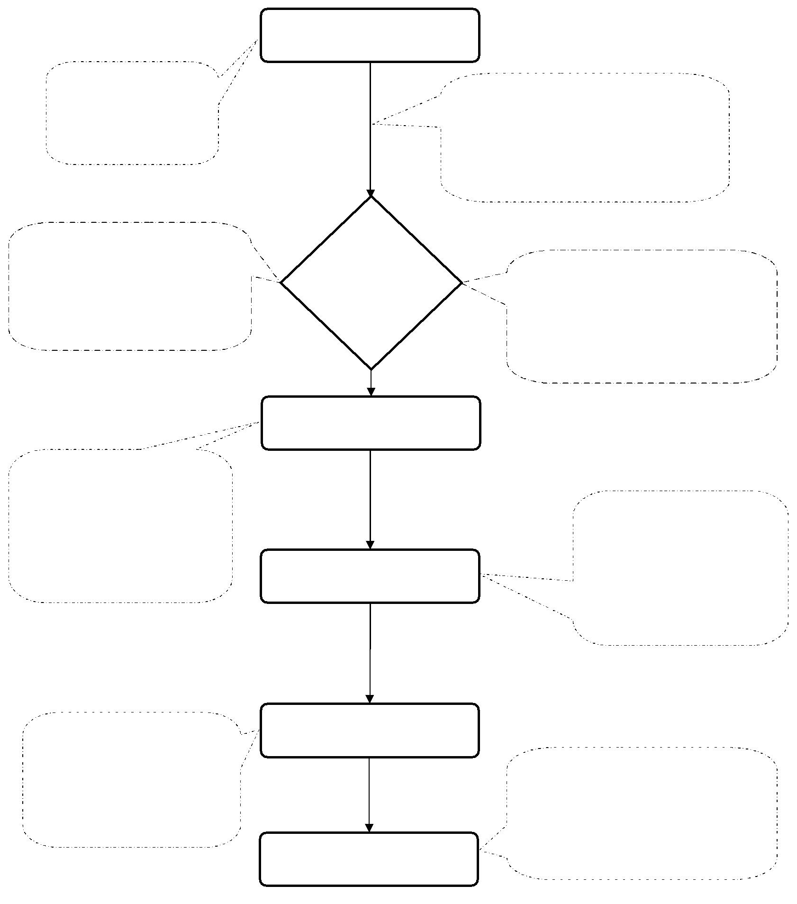
自主购机

需购买属我省2019年 | 申请者需提供身份证、户口本、购机发
补贴范围且已在我省完 | 申请者需提供身份证、户口本、购机发
补贴范围且已在我省完 | 票、合格证、“一卡通”原件以及区级
成归档的并在我区补贴  机具种类范围内的产  品，并获取税控发票。 | 票、合格证、“一卡通”原件以及区级
成归档的并在我区补贴  机具种类范围内的产  品，并获取税控发票。 | 实施方案中明确的其他材料，主动到户口所在地农机化主管部门指定地点办理
 | 补贴申请手续。

在补贴资金能满足补贴需求的
情况下，按照到农机部门申请的 |  | 在补贴资金不足的情况下，优先满
情况下，按照到农机部门申请的 | 资格确定 | 在补贴资金不足的情况下，优先满
先后顺序，即“先到先补、用完 | 资格确定 | 足购买优先补贴机具的购机者，然
为止”的原则当场依次确定补贴 |  | 后依次保障购买重点补贴机具的购
资格，直至补贴资金用完为止。 |  | 机者，采取“先到先补”或补贴对
 |  | 象易于接受的方式确定补贴资格。

手续办理

区农机部门录入购机者信息、机具信息，完成购机资料审核等工作，农机部门现场查验补贴机具（除牌证管理机具外）、现场办理有关补贴手续，固定式机具申请农机部门上门核查。

区级农机化主管部门整理好补贴对象资金结算统计表和农机购置补贴资金发放清册，报送区级财政部门。

信息公示

资金结算

资金兑付

机具及购机资料经审核通过后，补贴信息对外公示30天，无异议则生效，有异议经查实后，取消补贴资格。

区级财政部门在收到区级农机化主管部门补贴资金结算材料，经审核无误后，将补贴资金拨付至购机者账户。

